Детки и розетки

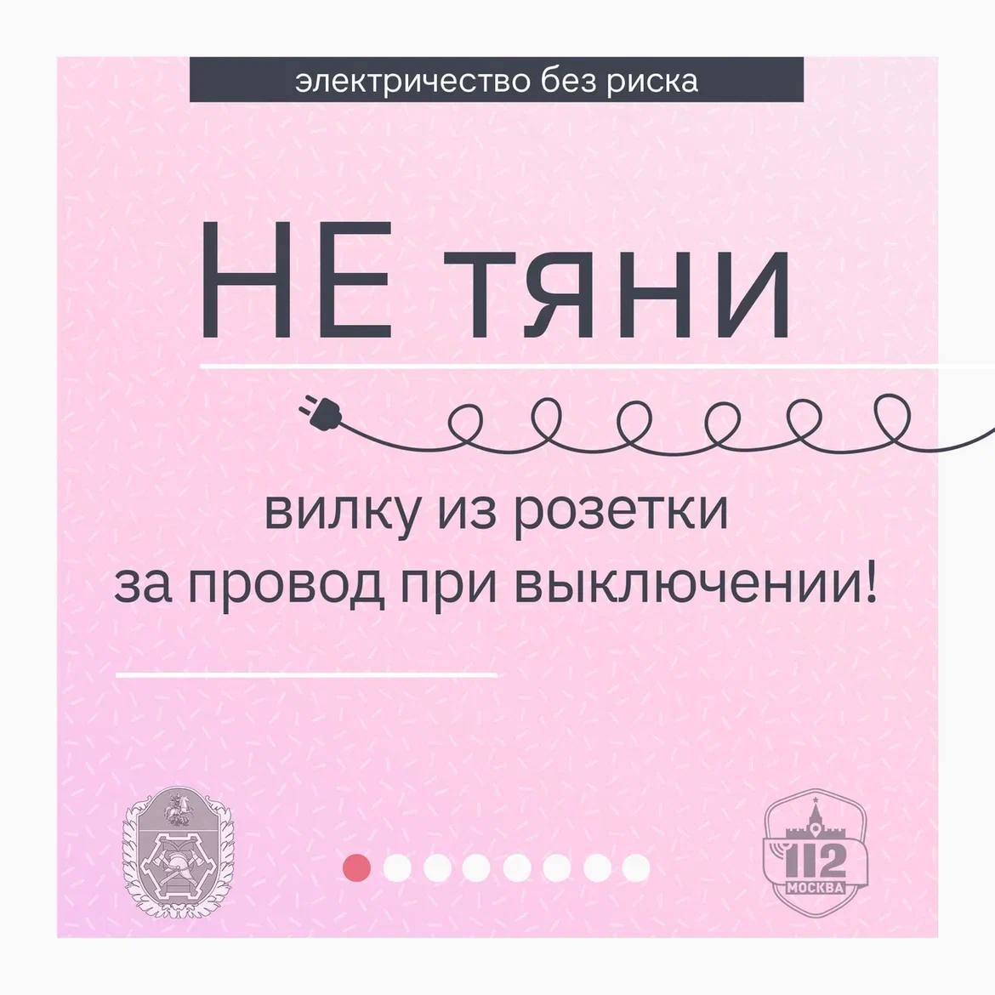

Электричество приносит немало пользы. Но вместе с тем может нанести вред человеку, причём не разбирая, взрослый это или ребёнок. Для детей электротравмы особенно опасны.

В Службу 112 Москвы обратилась мама маленького мальчика и сообщила, что её малыша ударило током. Как именно это произошло, мама объяснить не смогла.

«Он в сознании, лежит на полу, слабый весь, а на коже остался след. Осмотр врача точно нужен, пожалуйста, передайте медикам, пусть они быстрее приедут!» – просила напуганная мама, одновременно пытаясь успокоить плачущего сына. На место была направлена бригада скорой помощи.

Электричество сопровождает нас на каждом шагу. Поэтому при его использовании важно соблюдать правила безопасности.

А если в доме есть маленький ребёнок – создать такие условия, чтобы он не мог коснуться проводов под напряжением, включённых в сеть электроприборов, или засунуть свои маленькие пальчики в розетку. Это важная задача для каждого ответственного родителя. Малыши любопытны, экспериментальным путём они изучают мир вокруг себя, не осознавая опасностей.

- Разметите электроприборы так, чтобы ребёнок не мог до них дотянуться

- Спрячьте все провода в короба

- Для розеток приобретите специальные заглушки

- Не позволяйте малышу самостоятельно вставлять или выдергивать вилку из розетки. Ребёнку постарше объясните, как делать это правильно и безопасно, в первые разы пусть он делает это под вашим присмотром.